BÁO CÁO ĐỒ ÁN MÔN HỌC
(Đồ án phát triển ứng dụng)
Lớp: IT003.Q21.TTNT

SINH VIÊN THỰC HIỆN
Mã sinh viên | Họ và tên
25521194 | Trần Đại Nghĩa

TÊN ĐỀ TÀI
Xây dựng trò chơi Minesweeper bằng Python

1. Giới thiệu đồ án

a. Mô tả chung về ứng dụng
Minesweeper là trò chơi dò mìn cổ điển, trong đó người chơi phải mở các ô trên bảng mà không được chọn trúng mìn.
Ứng dụng được xây dựng bằng ngôn ngữ Python kết hợp thư viện Pygame để tạo giao diện đồ họa.
Các chức năng chính của ứng dụng gồm:
- Tạo bảng chơi ngẫu nhiên với các quả mìn.
- Hiển thị số lượng mìn xung quanh mỗi ô.
- Chức năng mở ô bằng chuột trái.
- Chức năng cắm cờ bằng chuột phải.
- Hệ thống phát hiện thắng/thua.
- Hỗ trợ nhiều mức độ khó.
- Hiệu ứng âm thanh và giao diện trực quan.
- Chức năng restart game.

b. Các CTDL và giải thuật đã được sử dụng
Thành phần | CTDLGT được dùng | Giải thích
CTDL | Mảng hai chiều (2D Array/List of Lists) | Phù hợp nhất để biểu diễn bàn cờ dạng lưới, giúp truy xuất tọa độ (r, c) với độ phức tạp O(1).
CTDL | Bảng ánh xạ (Dictionary) | Lưu trữ màu sắc cho các con số (1-8). Giúp mã nguồn sạch hơn và truy xuất màu nhanh chóng.
Giải thuật | Đệ quy - Tìm kiếm theo chiều sâu (DFS) | Tự động mở các vùng trống lân cận (thuật toán loang). Đây là cách tiếp cận tự nhiên và hiệu quả nhất cho bài toán loang trên đồ thị lưới.
Giải thuật | Sinh số ngẫu nhiên (Randomization) | Sử dụng để rải mìn lên bàn cờ, đảm bảo mỗi ván chơi đều có sự khác biệt và tính thách thức.
Giải thuật | Cơ chế tái tính toán (Safe First Move) | Nếu lần click đầu trúng mìn, thuật toán sẽ dời quả mìn đó đi nơi khác và tính lại toàn bộ chỉ số xung quanh để bảo vệ người chơi.

2. Quá trình thực hiện

Tuần 1
- Tìm hiểu yêu cầu đồ án
- Nghiên cứu luật chơi Minesweeper
- Thiết kế cấu trúc project
- Tạo repository GitHub

Tuần 2
- Xây dựng class Board
- Sinh mìn ngẫu nhiên
- Xử lý mở ô
- Tính số lượng mìn xung quanh

Tuần 3
- Xây dựng giao diện bằng Pygame
- Hiển thị số và màu sắc
- Thêm biểu tượng bomb và flag
- Thêm nhiều mức độ khó

Tuần 4
- Thêm âm thanh
- Thêm hiệu ứng Game Over
- Tối ưu giao diện
- Viết README và docstring

3. Kết quả đạt được
Sau khi hoàn thành đồ án, ứng dụng đã hoạt động ổn định với đầy đủ các chức năng cơ bản của trò chơi Minesweeper.
Đồ án giúp củng cố:
- kỹ năng lập trình Python
- kỹ năng xây dựng giao diện bằng Pygame
- tư duy giải thuật và cấu trúc dữ liệu

4. Tài liệu tham khảo
- https://docs.python.org/3/
- https://www.pygame.org/docs/
- https://www.geeksforgeeks.org/
- https://stackoverflow.com/

PHỤ LỤC 1: GIỚI THIỆU (DEMO) KẾT QUẢ
Ứng dụng Minesweeper sau khi hoàn thiện đã có đầy đủ các chức năng cơ bản của trò chơi dò mìn cổ điển.

1. Giao diện trò chơi
Trò chơi được xây dựng bằng thư viện Pygame với giao diện dạng lưới trực quan.
Mỗi ô trên bảng có thể được mở, cắm cờ hoặc chứa mìn.
Ngoài ra ứng dụng còn hỗ trợ hiệu ứng màu sắc và âm thanh.
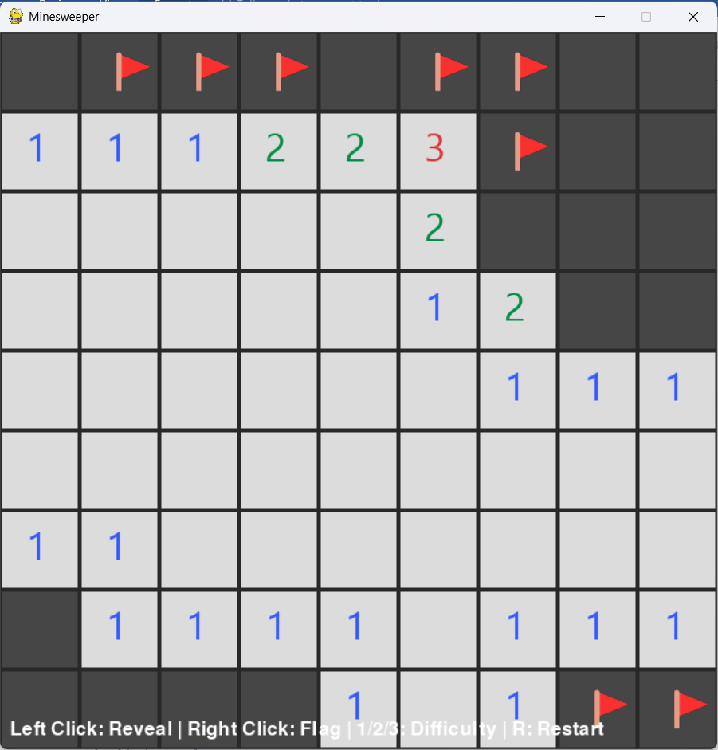

2. Các mức độ khó
Độ khó | Kích thước bảng | Số lượng mìn
Beginner | 9 × 9 | 10
Intermediate | 16 × 16 | 40
Advanced | 24 × 24 | 99
Người chơi có thể thay đổi độ khó bằng các phím 1, 2 và 3 trên bàn phím.

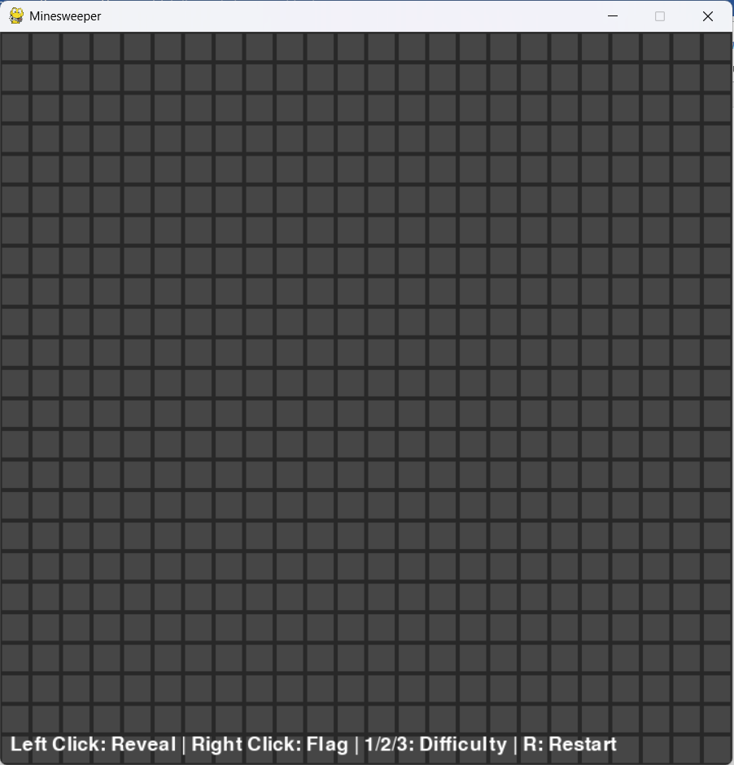
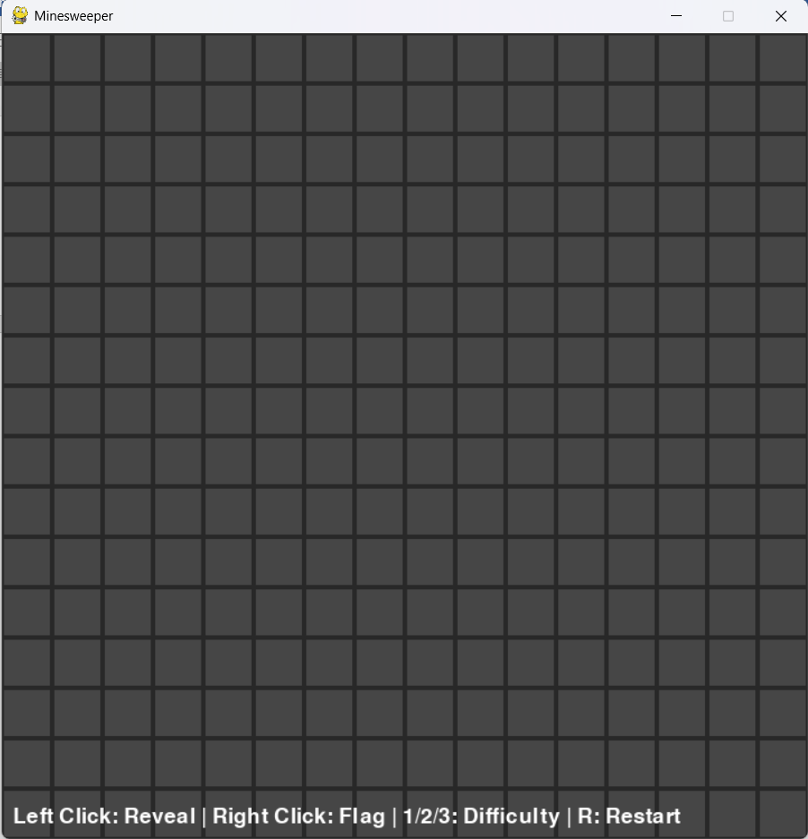
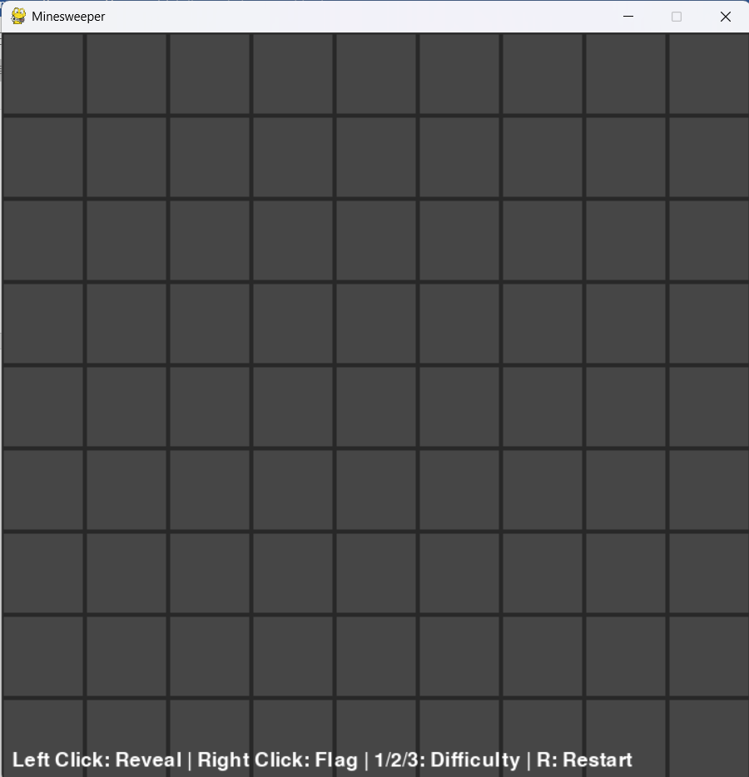
3. Điều khiển trò chơi
Chức năng | Thao tác
Mở ô | Chuột trái
Cắm cờ | Chuột phải
Restart game | Phím R
Beginner | Phím 1
Intermediate | Phím 2

4. Điều kiện thắng và thua

Thua cuộc
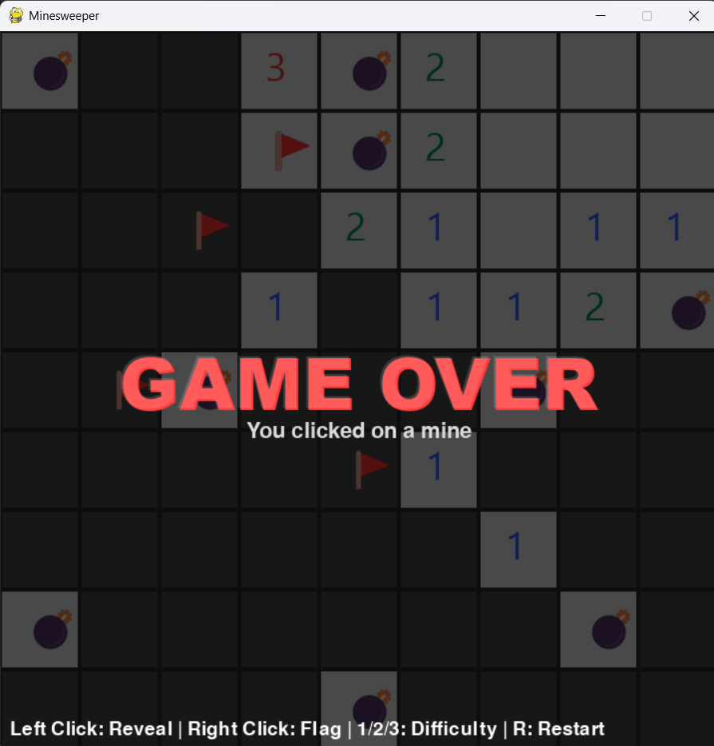
Khi người chơi chọn trúng ô chứa mìn, trò chơi sẽ hiển thị thông báo "GAME OVER" và phát hiệu ứng âm thanh thua cuộc.

Chiến thắng
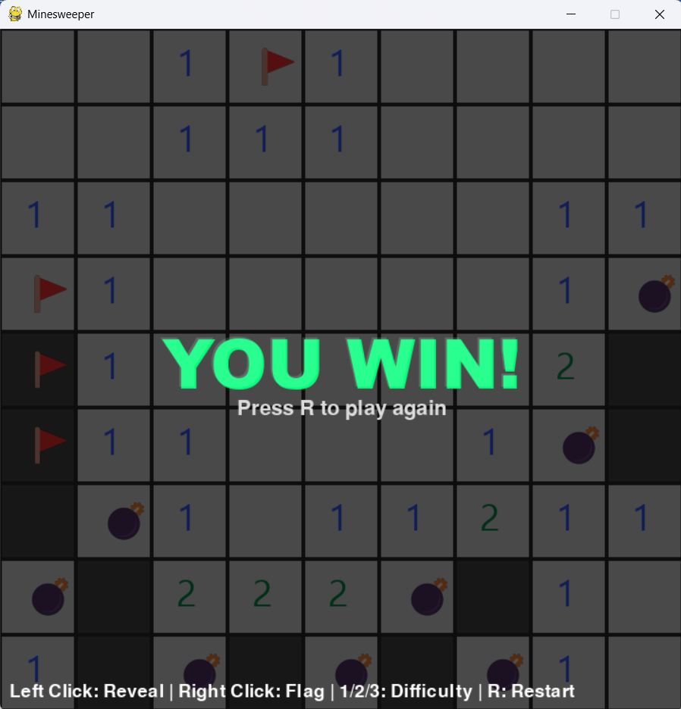
Người chơi chiến thắng khi mở toàn bộ các ô không chứa mìn. Màn hình sẽ hiển thị thông báo "YOU WIN!" cùng hiệu ứng âm thanh chiến thắng.

5. Các chức năng nổi bật
- Sinh mìn ngẫu nhiên mỗi lần chơi
- Thuật toán DFS Flood Fill tự động mở vùng trống
- Hệ thống cắm cờ
- Hiệu ứng âm thanh
- Hiệu ứng GAME OVER nhấp nháy
- Giao diện responsive theo độ khó

PHỤ LỤC 2: DOCSTRING

1. Module board.py (Xử lý Logic hệ thống)
Module này chịu trách nhiệm quản lý dữ liệu, thiết lập bàn cờ và xử lý các quy tắc của trò chơi.
Tên phương thức | Tham số | Mô tả chức năng
__init__ | rows, cols, mines | Khởi tạo kích thước ma trận, số lượng mìn và các trạng thái ban đầu cho bàn cờ, hiển thị và cắm cờ.
place_mines | Không | Sử dụng thuật toán ngẫu nhiên để rải mìn lên các vị trí trên lưới cho đến khi đủ số lượng.
calculate_numbers | Không | Duyệt và tính toán số lượng mìn bao quanh cho từng ô an toàn (từ 1 đến 8).
reveal_cell | row, col | Xử lý logic khi mở một ô, bao gồm việc kiểm tra lượt đầu để kích hoạt cơ chế bảo vệ (move_mine).
dfs_reveal | row, col | Thực hiện thuật toán Tìm kiếm theo chiều sâu (DFS) để tự động mở loang các vùng trống xung quanh.
check_win | Không | Kiểm tra xem số lượng ô đã mở đã bằng tổng số ô an toàn trên bàn cờ hay chưa.
toggle_flag | row, col | Chuyển đổi trạng thái đặt hoặc gỡ cờ đánh dấu mìn tại tọa độ được chọn.
move_mine | row, col | Di chuyển quả mìn sang vị trí mới và tính toán lại bảng số khi người chơi bấm trúng mìn ở lượt đầu.
reveal_all_mines | Không | Hiển thị toàn bộ vị trí mìn trên bàn cờ khi trò chơi kết thúc (thua cuộc).

2. Module gui.py (Giao diện người dùng đồ họa)

Quản lý việc hiển thị hình ảnh, âm thanh và tiếp nhận tương tác qua Pygame.
Tên thành phần | Loại | Mô tả chức năng
restart_game | Hàm | Khởi tạo lại đối tượng Board và làm mới các trạng thái thắng/thua để bắt đầu ván mới.
Main Event Loop | Vòng lặp | Tiếp nhận sự kiện từ bàn phím (đổi độ khó, chơi lại) và chuột (mở ô, cắm cờ).
Drawing System | Logic vẽ | Render ma trận từ Board lên màn hình với màu sắc, biểu tượng và hiệu ứng tương ứng.

3. Module main.py (Giao diện dòng lệnh)

Module hỗ trợ chạy trò chơi trên môi trường Terminal cơ bản.
Tên thành phần | Loại | Mô tả chức năng
Main Loop | Vòng lặp | Nhận input từ người dùng, cập nhật trạng thái logic và in bảng ra màn hình console.

PHỤ LỤC 3: YÊU CẦU HỆ THỐNG VÀ HƯỚNG DẪN VẬN HÀNH

1. Yêu cầu phần mềm (Software Requirements)
• Ngôn ngữ lập trình: Python phiên bản 3.x trở lên.
• Thư viện bổ trợ: pygame (Cài đặt qua lệnh: pip install pygame).
• Môi trường thực thi: Terminal/Command Prompt hoặc các IDE hỗ trợ Python.

2. Yêu cầu phần cứng (Hardware Requirements)
• Thiết bị nhập liệu: Chuột (bắt buộc để thực hiện thao tác mở ô và cắm cờ).
• Âm thanh: Loa hoặc tai nghe để trải nghiệm các hiệu ứng âm thanh.

3. Hướng dẫn cài đặt và khởi chạy
Bước 1: Cài đặt thư viện Pygame bằng lệnh 'pip install pygame'.
Bước 2: Giải nén mã nguồn dự án.
Bước 3: Mở Terminal tại thư mục dự án và chạy lệnh 'python gui.py'.

Thông tin lưu trữ mã nguồn (GitHub)
Mã nguồn của đồ án được quản lý và lưu trữ công khai tại GitHub:
Link Repository: https://github.com/25521194-ux/minesweeper-dsa.git

